- 公司简介
【关于思禾】
思禾是个以数据为核心的全方位电商服务商。思禾团队在行业内积累了超过20年的实操经验且团队背景横跨平台、行业、服务方、咨询服务的各路伙伴。思禾始终秉承着一个信念，即不懈努力为我们的客户创造长期价值。
【业务布局】
服务：专注于提供客户一站式电商服务，从数字营销服务、IT解决方案、店铺运营服务、客服服务、到物流仓储方案之外，并全方位提供包括商品库存和订货优化、视觉升级、媒介推广整合、内容策划、数据AI等增值服务。
平台：从主流线上平台天猫、京东、唯品会、拼多多，到社交媒体微信公众号、微信小程序、微博，到新零售，致力于为客户提供订制化解决方案。
品类：始终选择专注于运动和儿童两个核心品类。只有专注、心无旁骛才能使思禾的服务水准始终领先行业水平。
伙伴：合作品牌覆盖面广，从国际运动品牌、国际运动潮流、到国内TOP 3运动品牌等。
思禾能为各个发展阶段的品牌提供订制化服务，赋能合作伙伴，实现发展目标。
【加入我们】
实现价值：这里是努力奋斗和快速提升的舞台，只要你愿意，就有机会实现自己的价值升华，掌控自己的职业生涯。
价值观念：高质量产出、诚信、专注、客户第一
晋升体系：公开透明的KPI和晋升机制，一年两次竞聘加薪机会
- 校招岗位
校招岗位 | 匹配专业 | 学历要求 | 招聘人数 | 工作地 | 工作性质
天猫/京东专员 | 不限专业、电子商务优先 | 大专及以上 | 20 | 宿州基地 | 全职、实习生
李宁直播间主持人 | 不限专业、播音主持优先 | 大专及以上 | 2 | 宿州基地 | 全职、实习生
运营专员 | 电子商务专业 | 大专及以上 | 2 | 宿州基地 | 全职、实习生
企业形象大使 | 播音主持、空乘专业 | 大专及以上 | 2 | 宿州基地 | 全职、实习生
实习部门：宿州人才基地
实习内容：
1.天猫/京东专员：通过旺旺在线等方式为客户提供相关的知识解答；处理客户的订单，引导客户购物，完成上级交代的任务；提供客户售后服务的支持，如订单查询、投诉理赔等。
2.李宁主持人：根据直播运营计划，负责直播执行，高效完成固定数量的直播；每一场直播后，分析数据变化，并进行自我复盘，不断提升直播数据；直播相关内容制作，撰写简单的直播脚本、以及直播预热等；在直播前，提前了解直播的玩法、利益点、商品卖点、品牌知识，以及品牌的禁忌等知识；
3.运营专员：一年以上的天猫/京东平台基础，一年后转运营专员。
4.企业形象大使:男性175cm以上，女性168cm以上，阳光活泼开朗，积极向上，爱好运动，五官端正。
实习要求：
1.学历：统招大专及以上；
2.熟练使用WINDOWS和OFFICE等系列软件；
3.打字50字/分钟；
4.实习生年满18周岁；
5.身体情况：身体健康，无心脏病精神病及家族病史，近一年内无重大手术等不适合实习情况。

- 我们的竞争力
一线品牌运营：李宁、MLB、HOKA、TEVA、巴拉巴拉等
专业团队带教：我们来自阿里、宝尊、百秋等电商行业
直线垂直的晋升培养体系：员工专业线、管理线2-3年培养计划
电商垂直专业领域：我们有专业的运营、商品、营销团队、独立的客服基地
业内大奖的囊括者：截止目前已将业内重要奖项悉数收入囊中
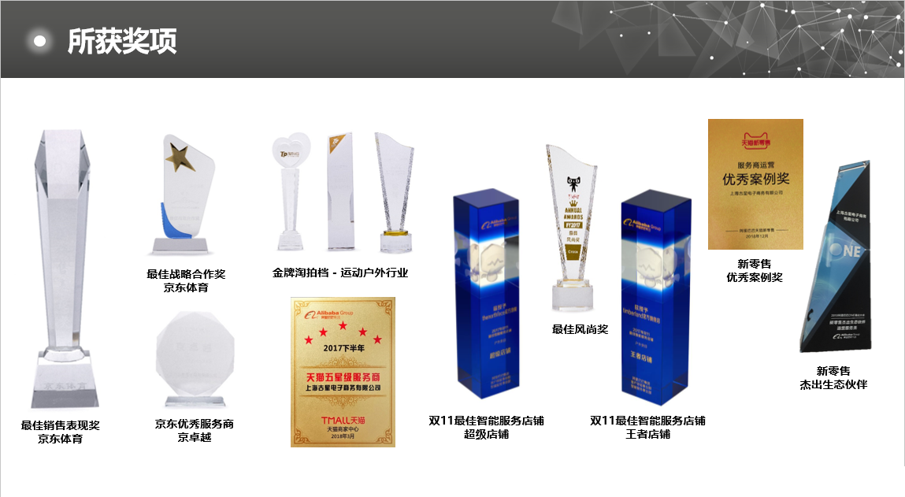
- 我们的福利待遇
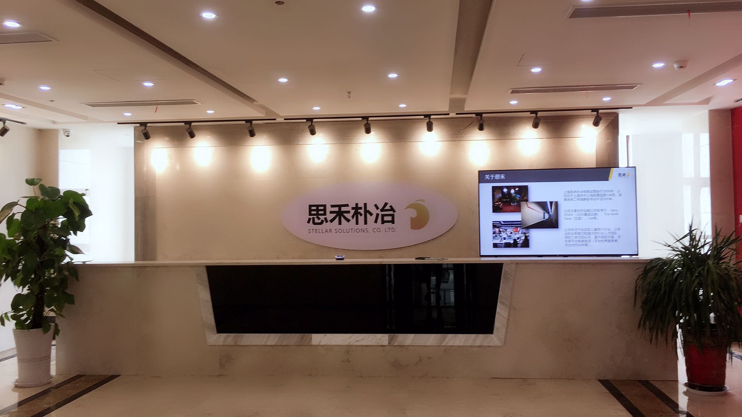
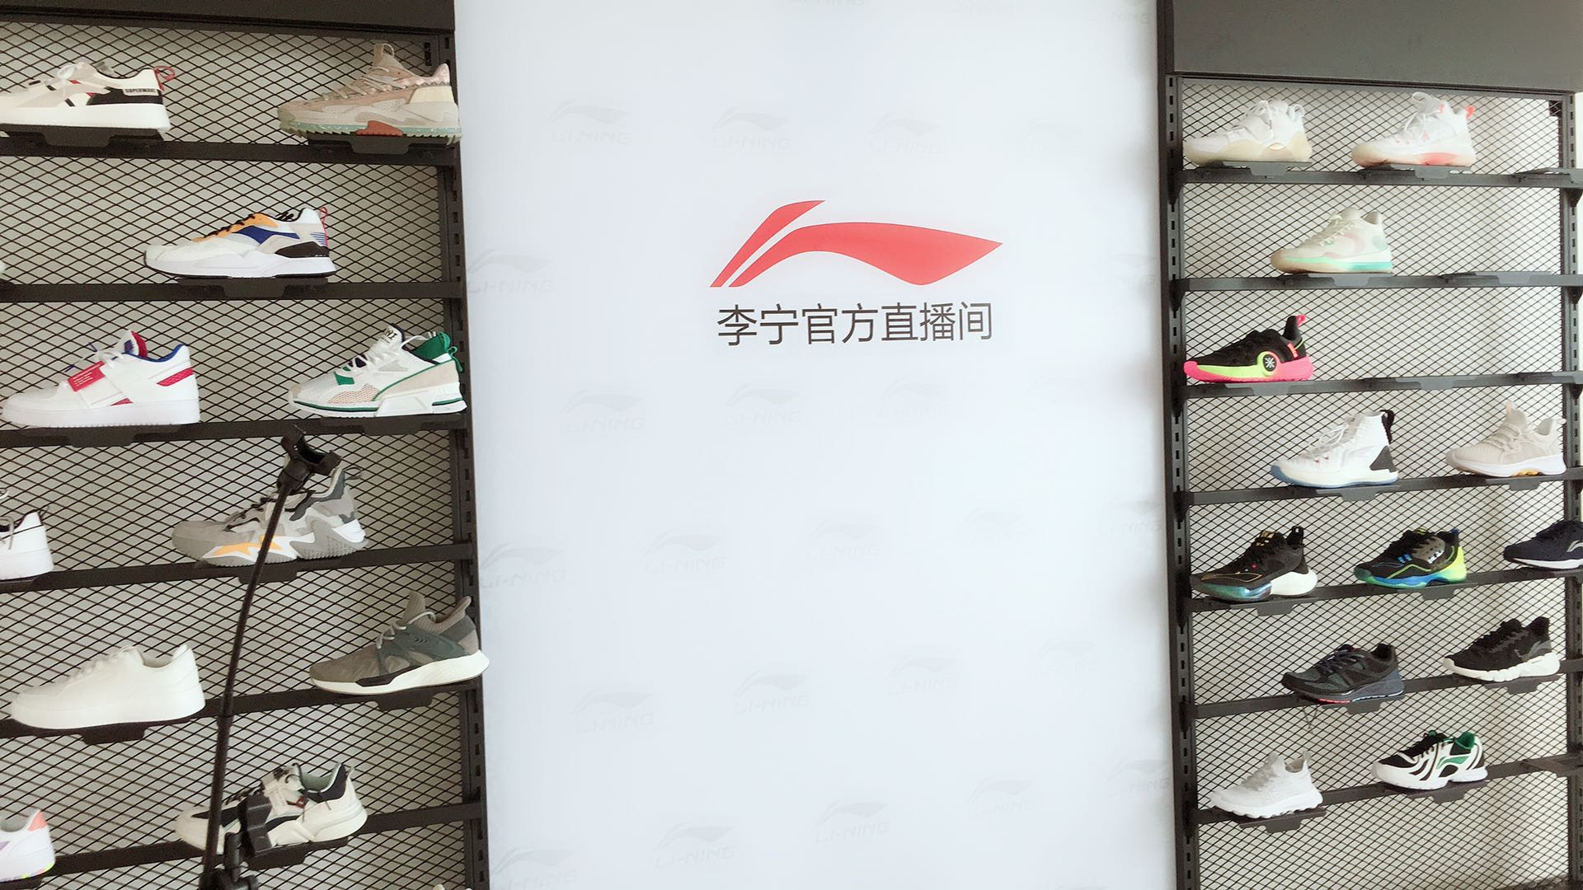
★ 优雅无声的办公环境，让人心灵上得到放松

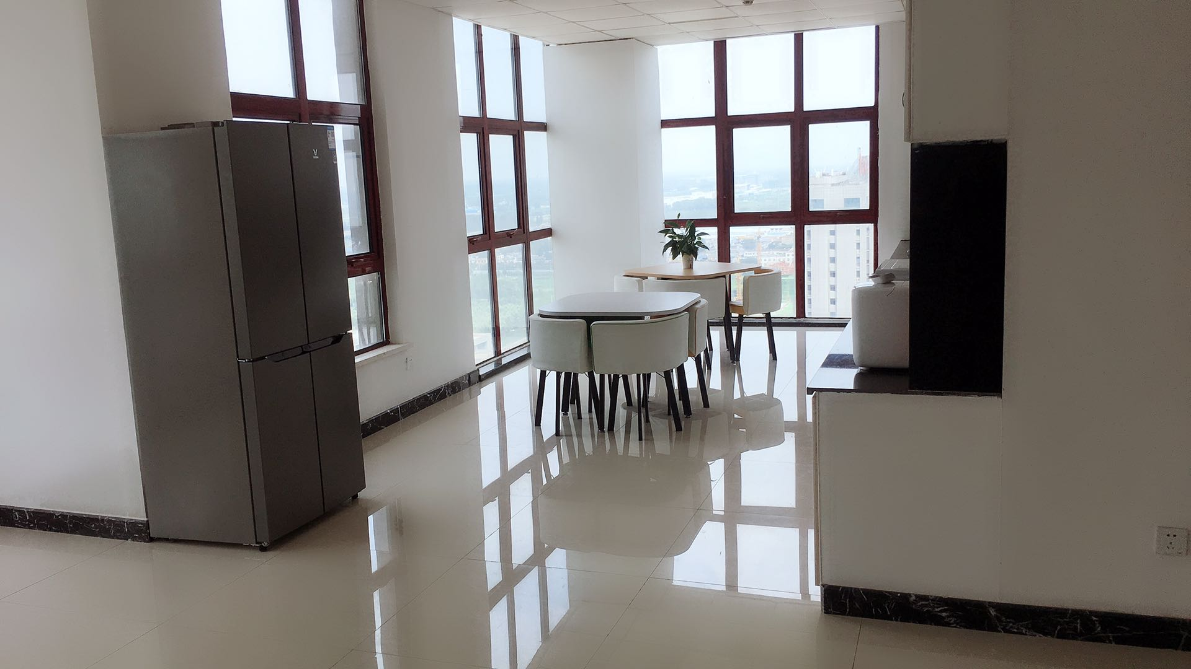
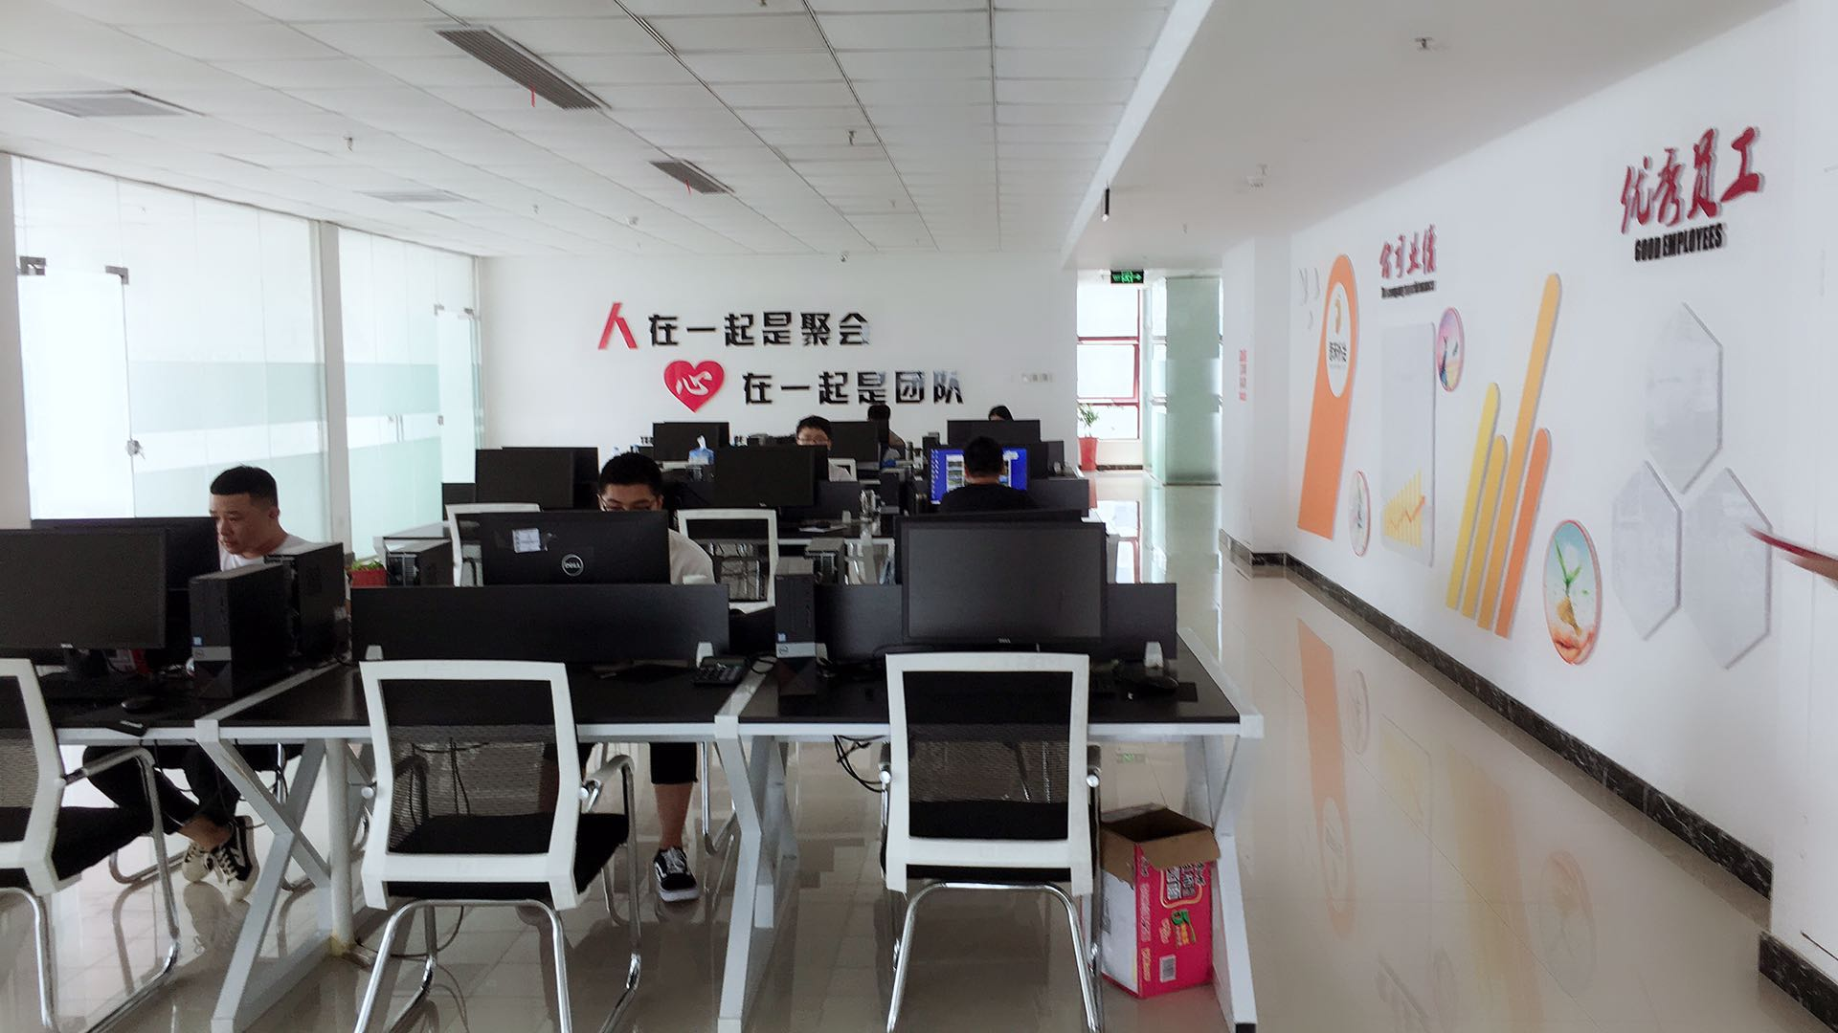
★ 舒适高雅的休息区，直饮机、微波炉、电冰箱、制冰机满足员工一切的生活需要
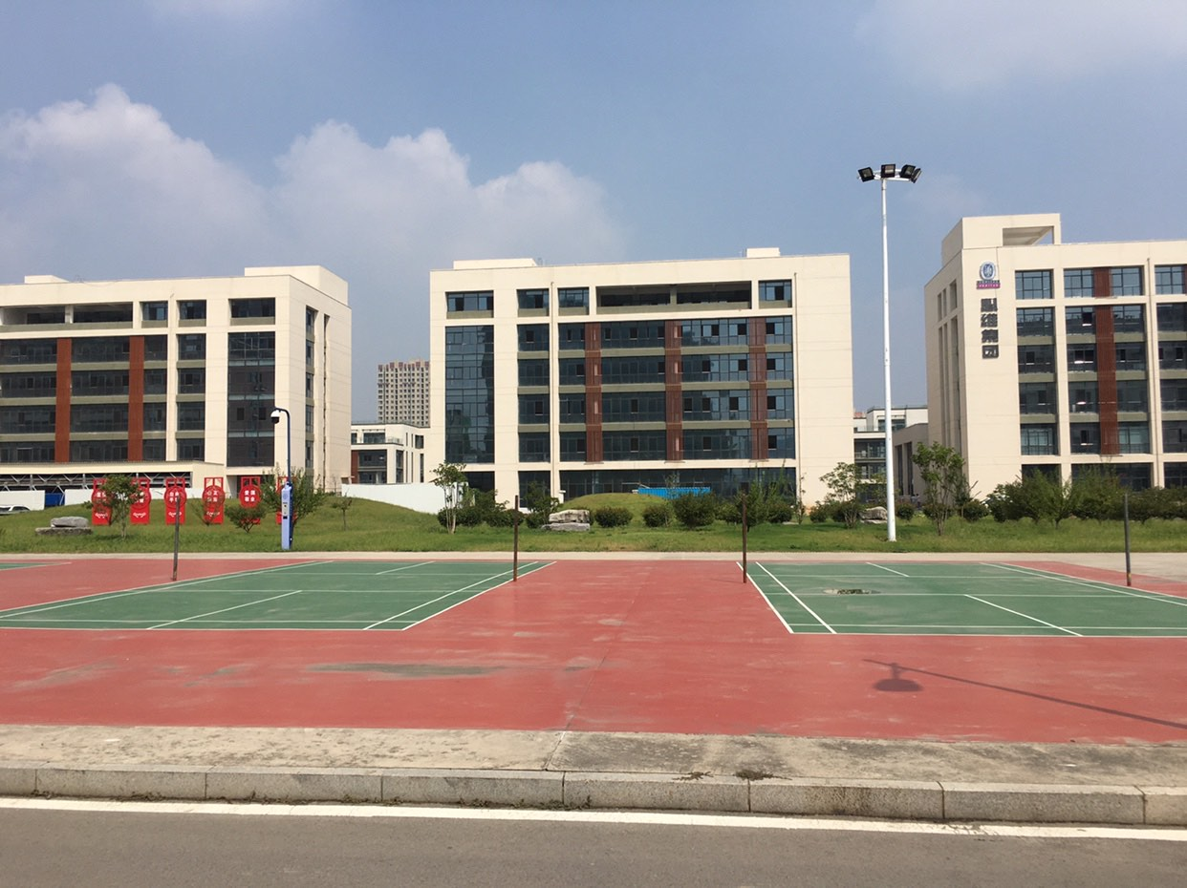
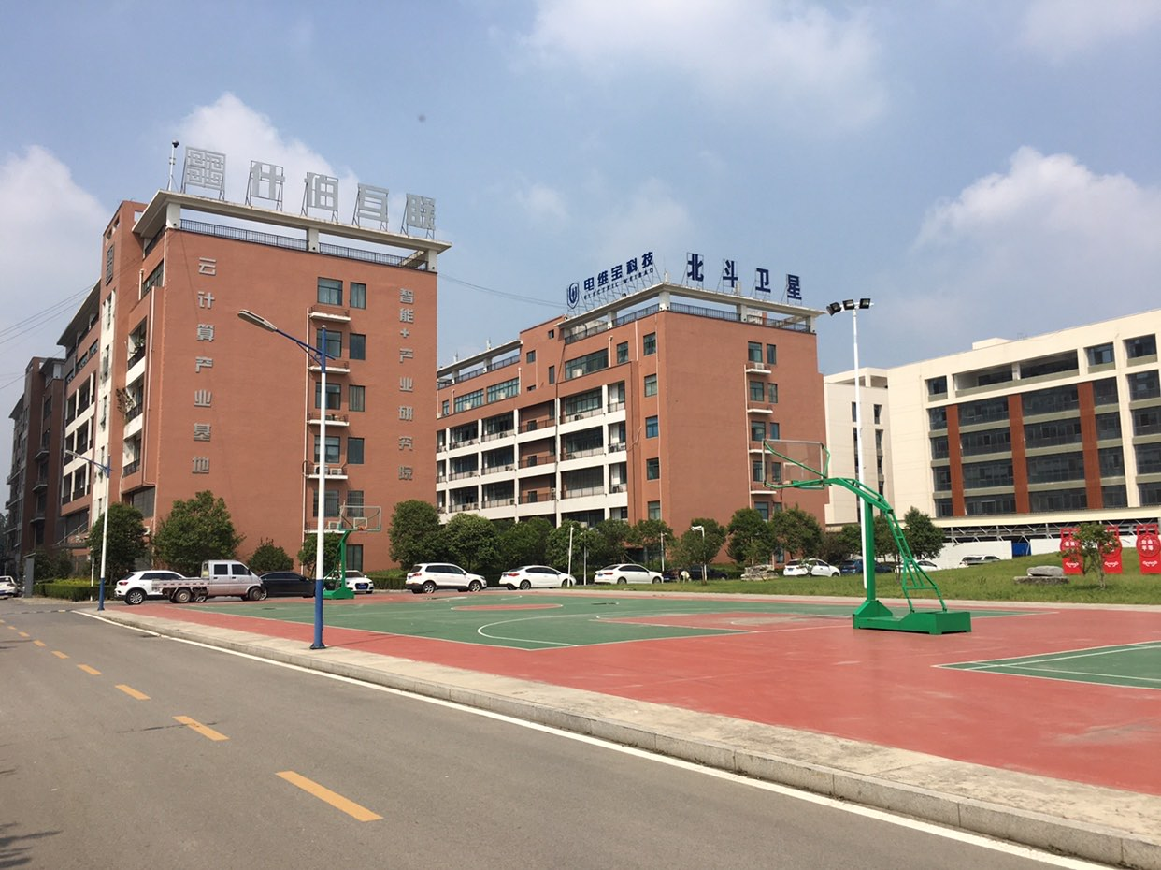
★ 配套的员工设施，篮球场、羽毛球场、食堂、宿舍，满足员工一切的业余需要
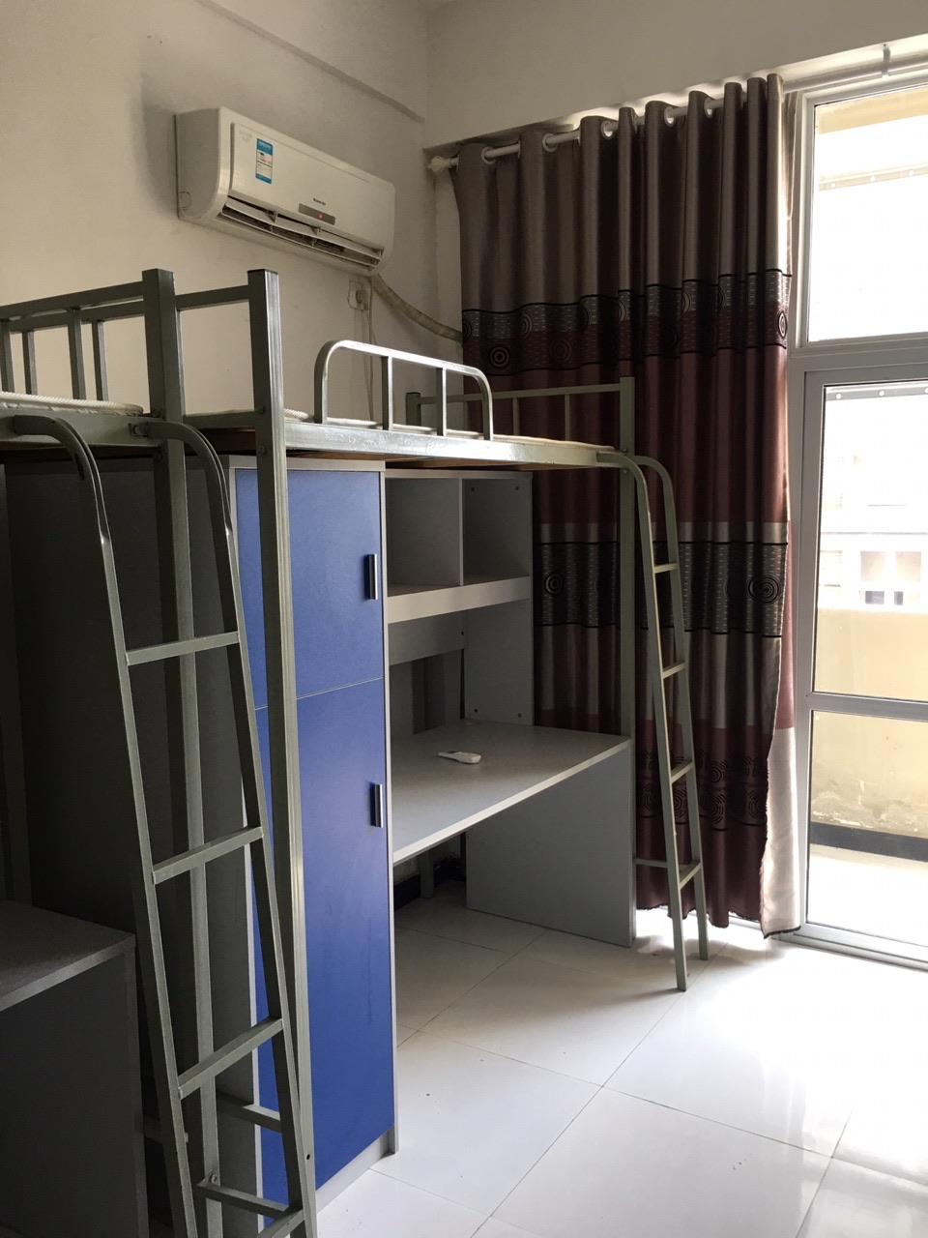
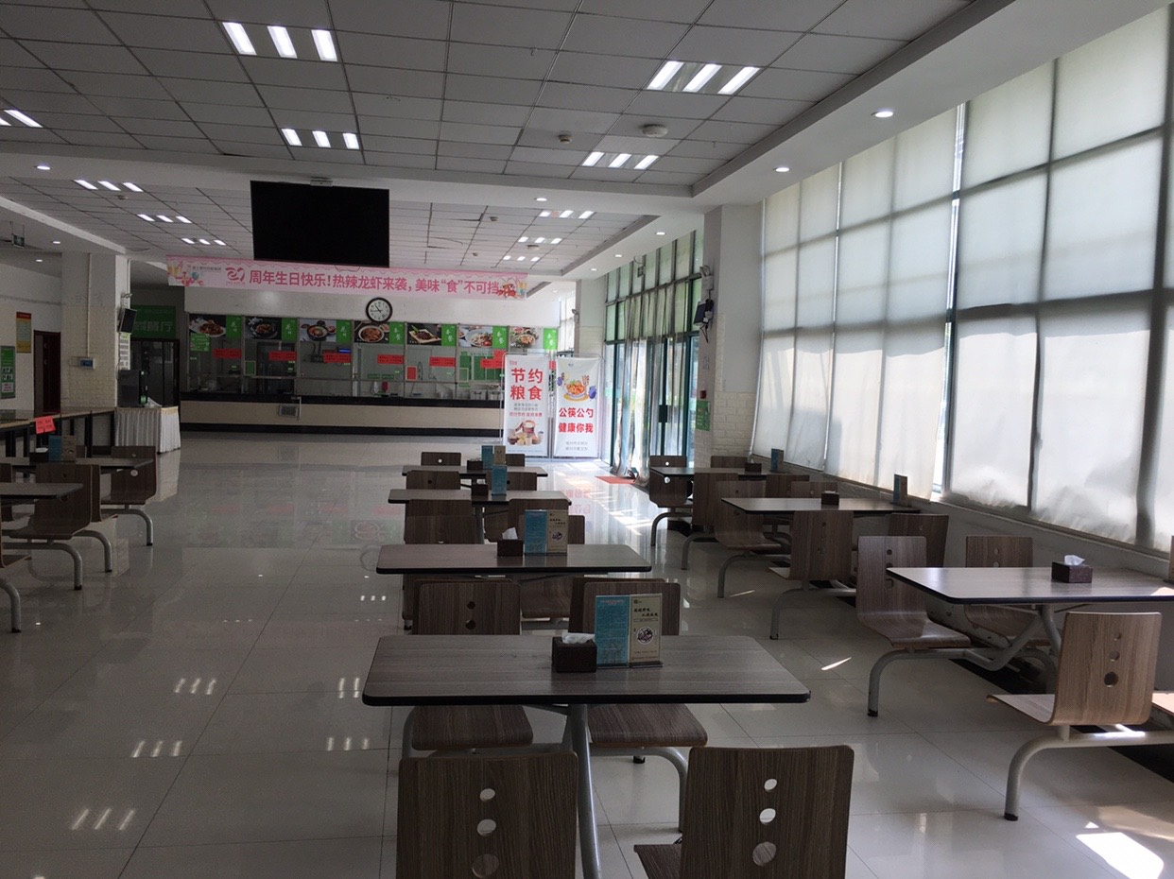
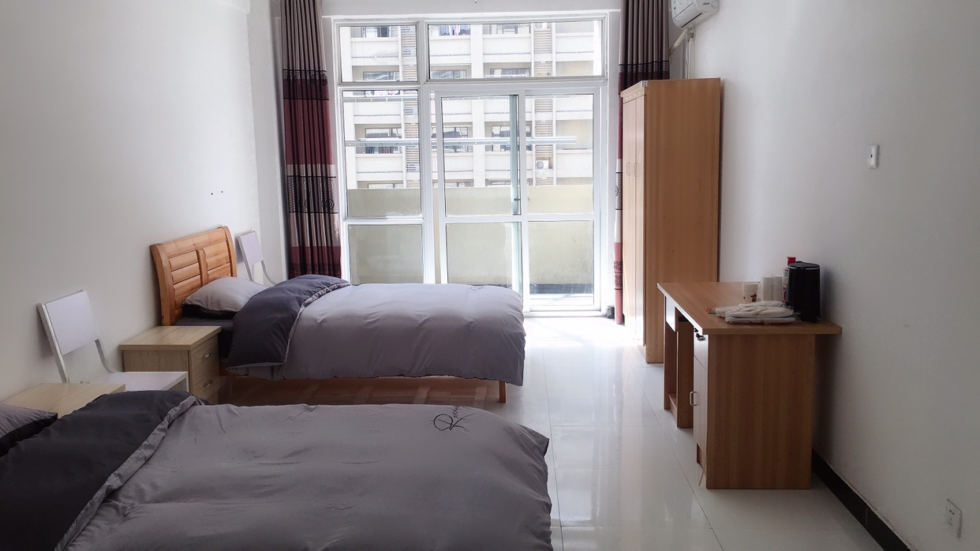
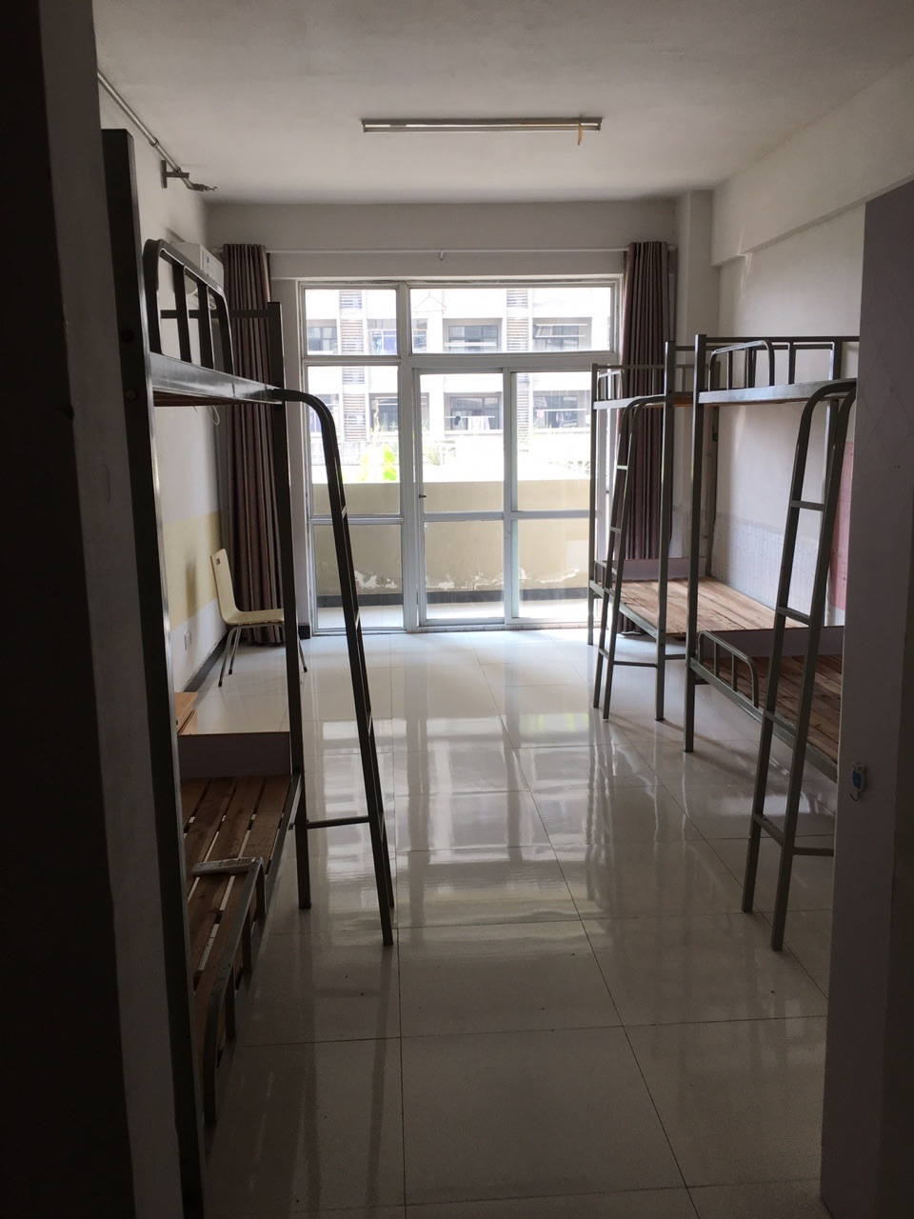
★ 配套的主管房间
- 作息时间：
班次：早班：8：00-17：00； 中班：11：00-19:00； 晚班：15：00-24:00；
休息：每日工作8个小时，中间休息1个小时；每周上6天休息1天；

- 薪资福利待遇
- 实习+就业：
实习薪资：2500元/月（基本工资）+500元（绩效工资），月餐补8元/日（根据上班天数，约208元/月，含饭卡176元/月），夜班补10元/日（根据上班天数，约100元/月），不住宿：交通补100元/月，住宿：免费，水电每月公司补贴100元，每年1月、2月、7月、8月、9月、12月补贴200元/月，超额部分均摊，每屋不超过6人，含独立卫生间、阳台、空调、热水器。
- 就业：
实习期满可以继续留在本公司享受正式员工待遇，购买五险，意外伤害保险，13薪；
- 福利：主要节假日享受总部的慰问礼，每月一次员工活动，减压舒心！

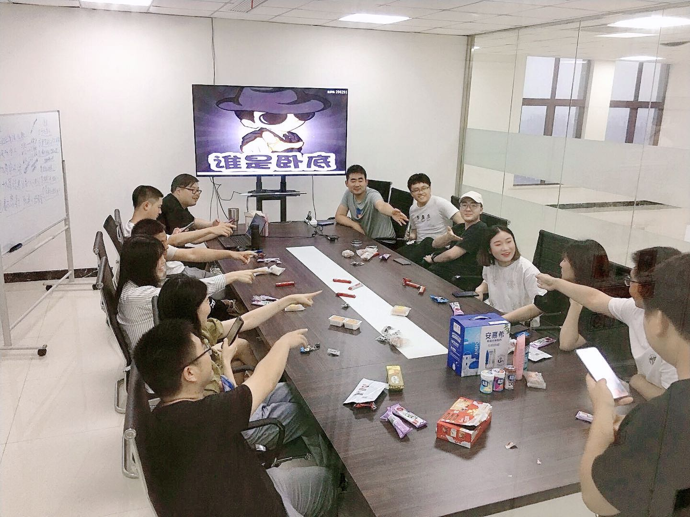
- 团建活动-谁是卧底

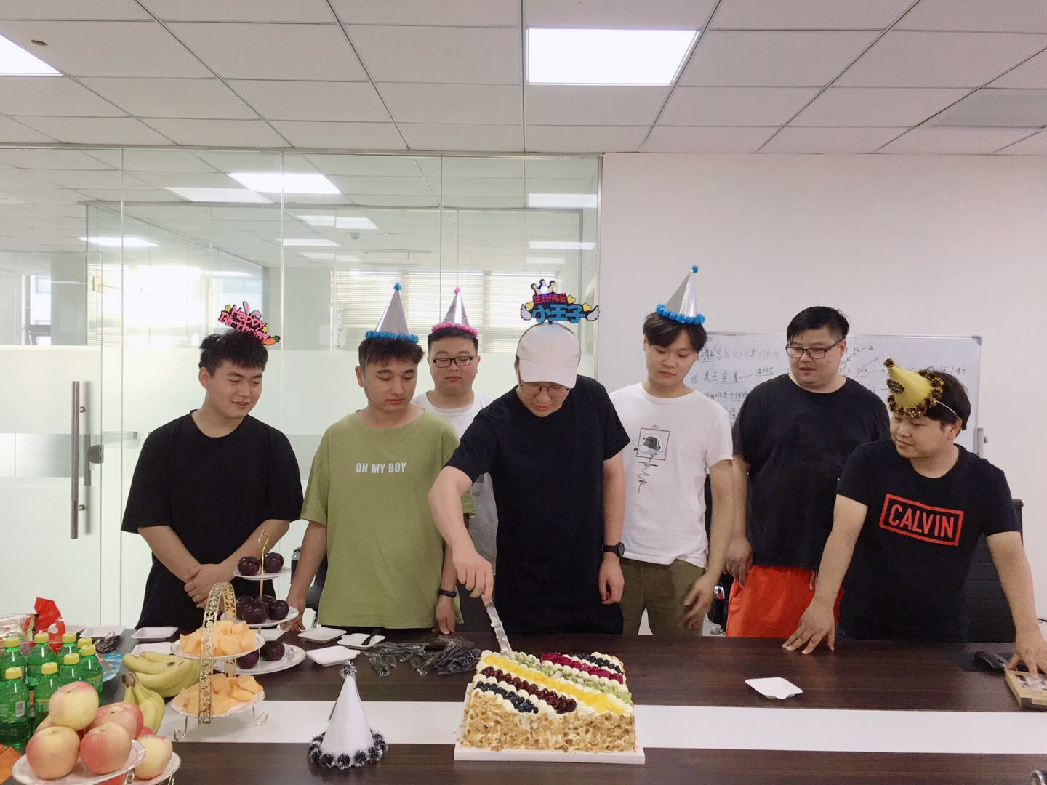
- 员工生日会

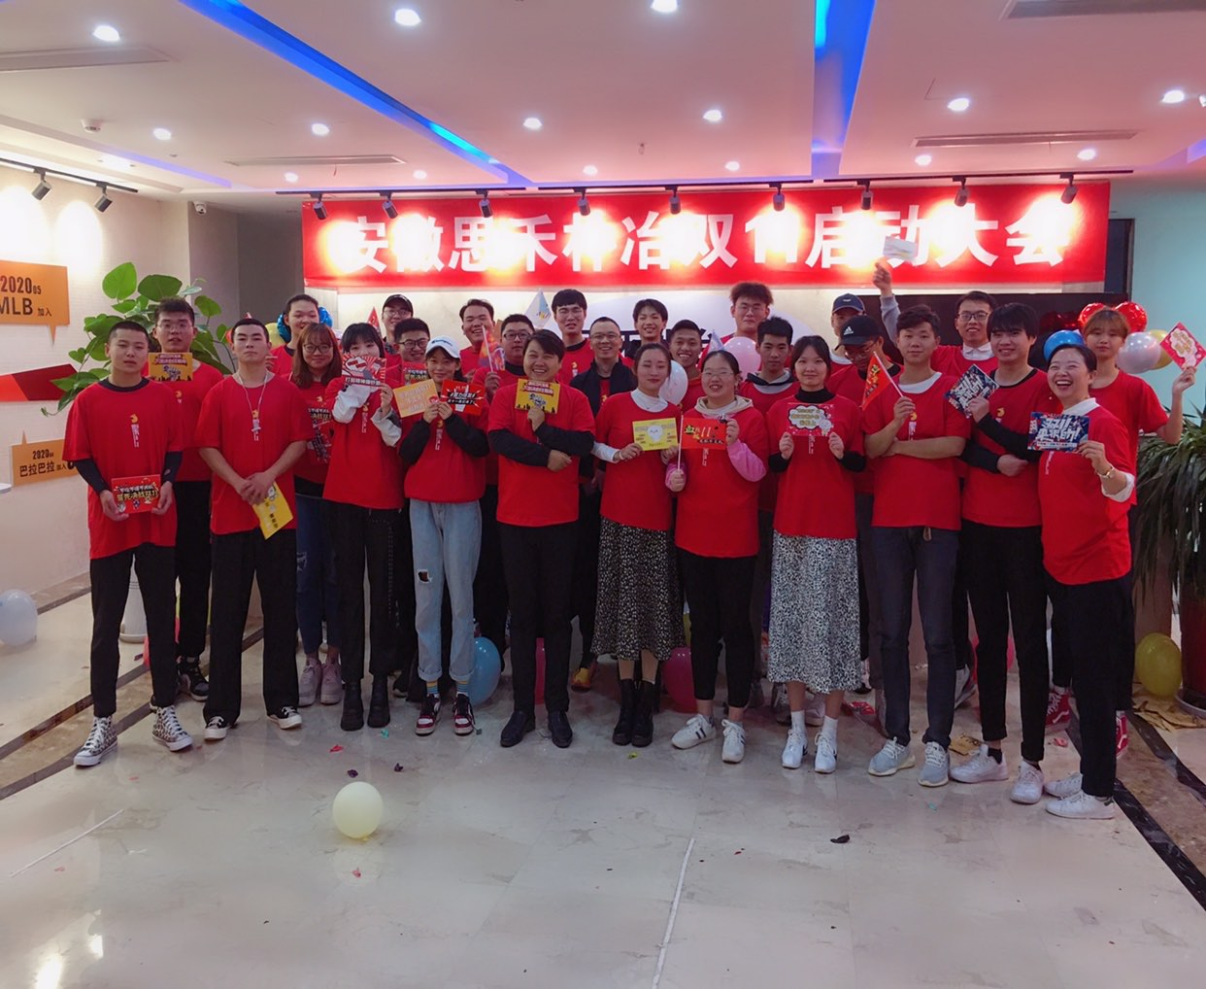
- 双十一启动大会
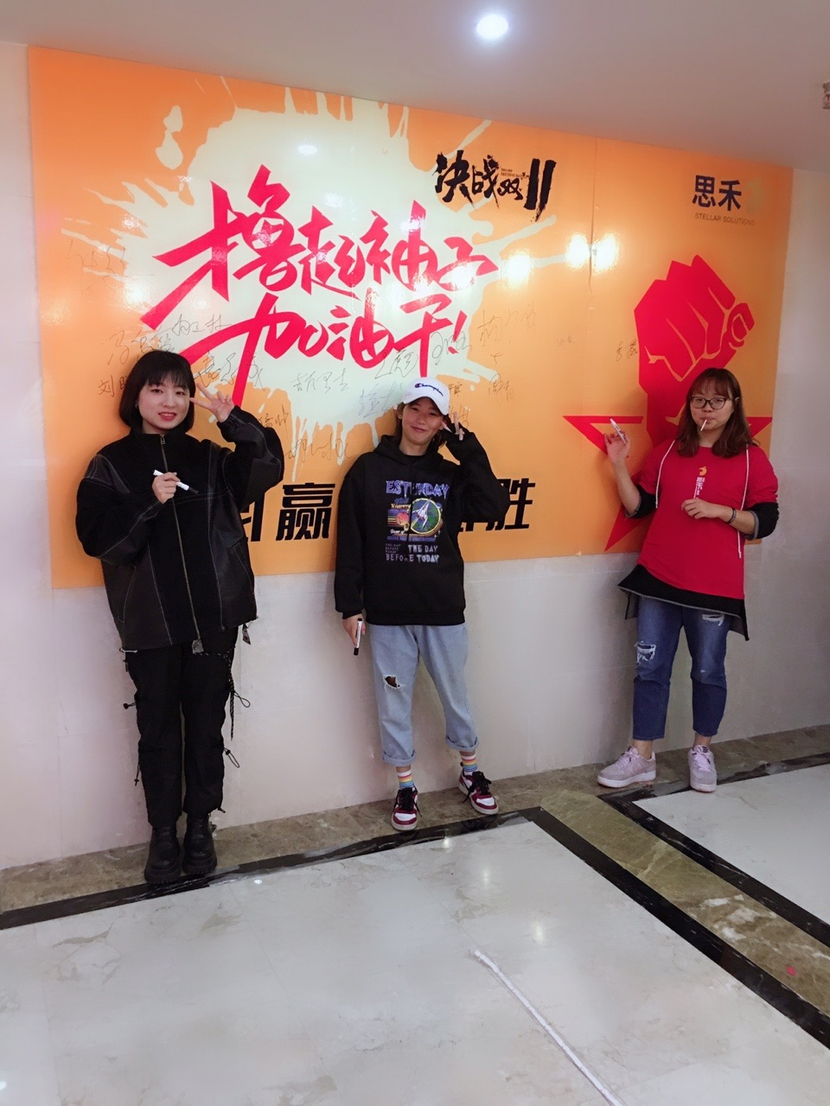
- 徐州生物工程职业技术学院 19级电子商务班实习学生
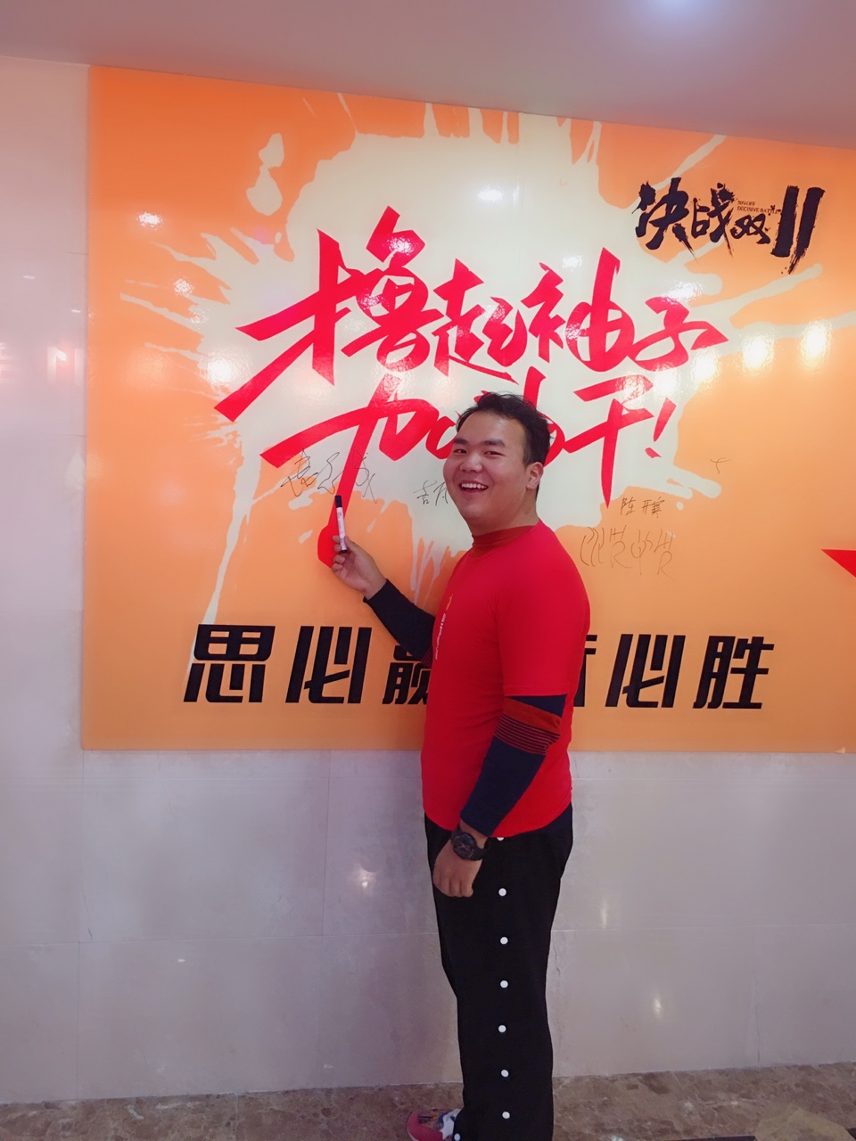
- 徐州生物工程职业技术学院 17级计算机应用1-3班实习学生
- 徐州生物工程职业技术学院 19级电子商务班学生
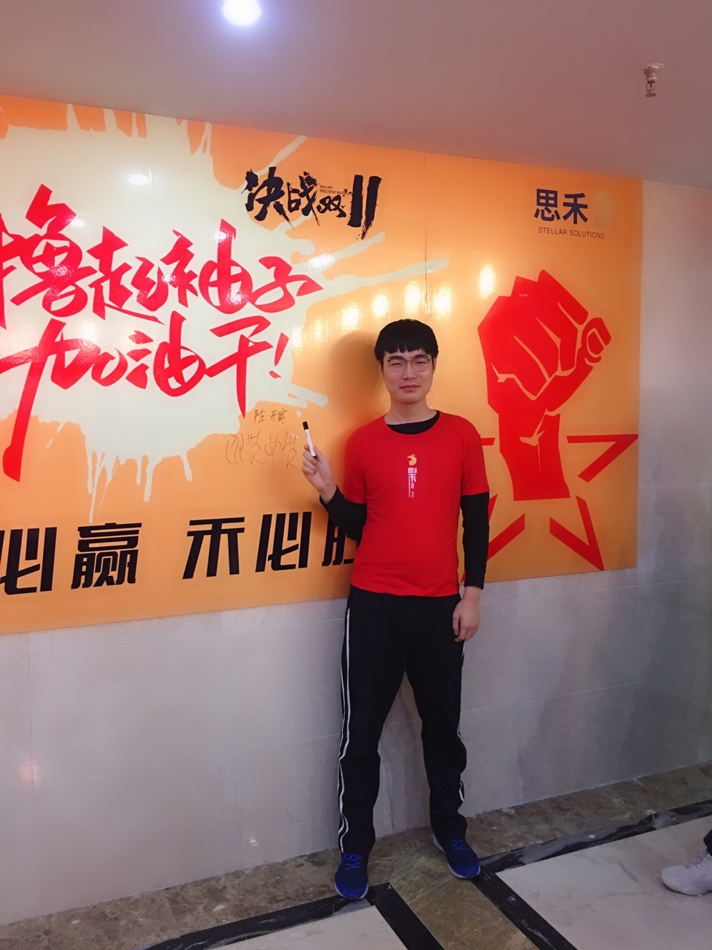
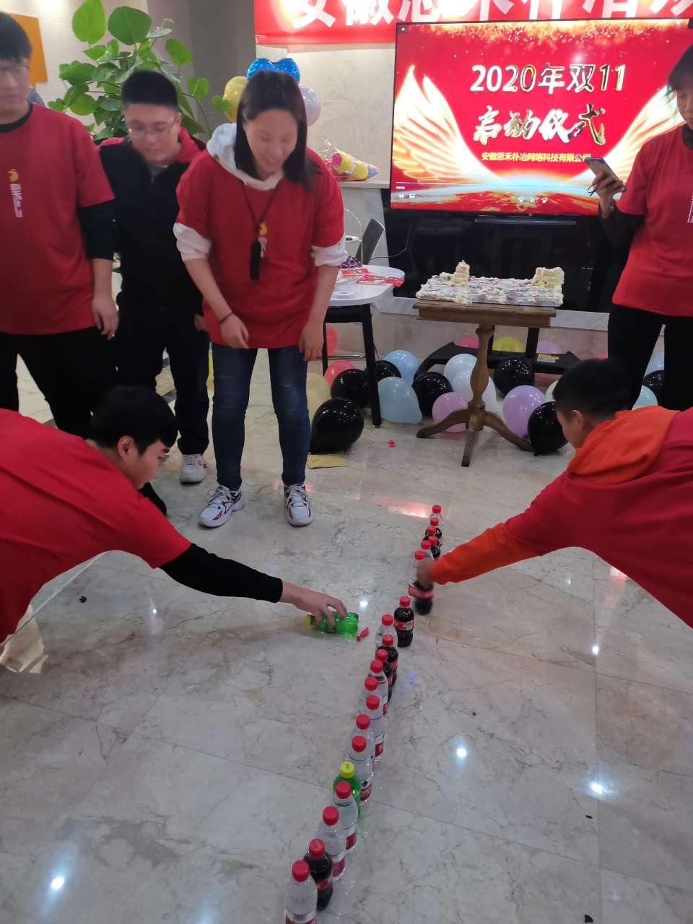
- 徐州生物工程职业技术学院 两班同学工作状态
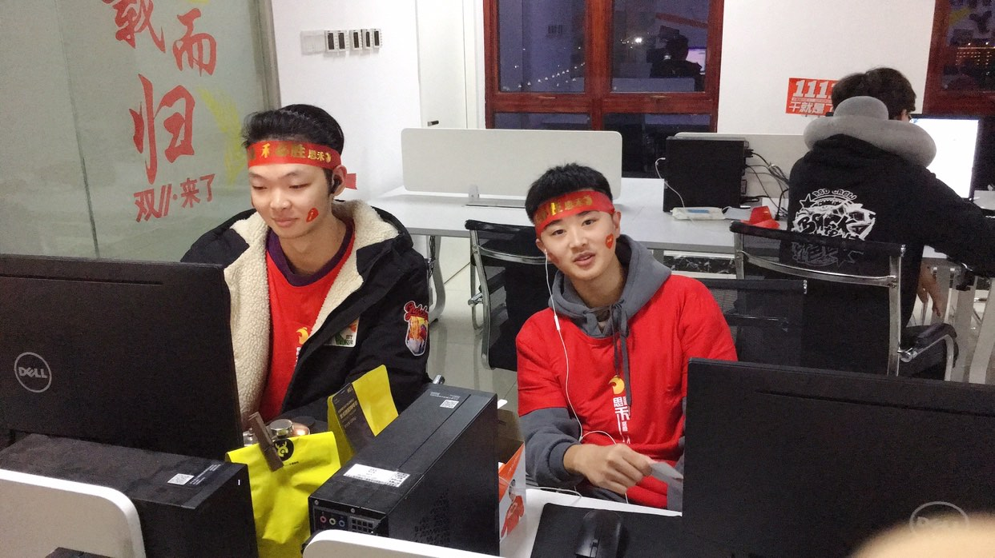
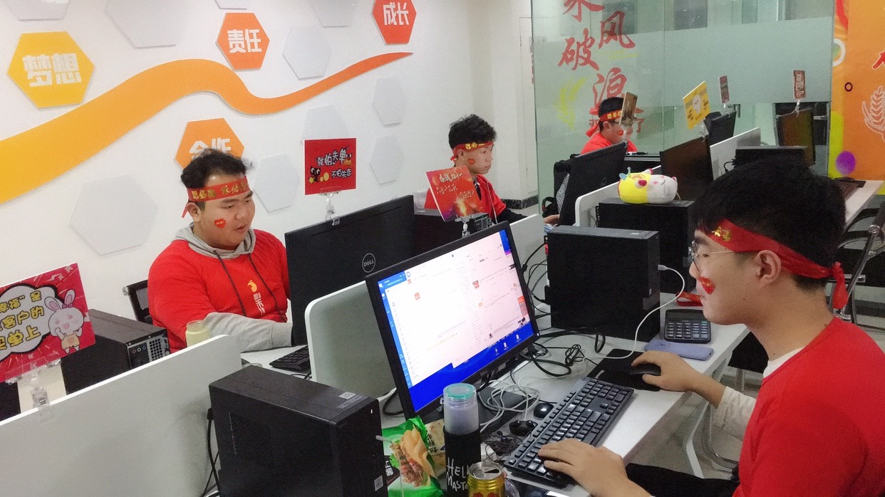
- 联系方式
求职热线和微信：15056710005
工作地址：安徽高新区呈泰双子座B座23楼（3路、22路、101路电商产业园下车）

